### **1.Упражнение: Импорт данных из файла Excel**

### **2.Упражнение: Экспорт данных в файл CSV**

### **1)Упражнение: Импорт данных из файла Excel**

1. Откройте Power BI Desktop и нажмите "Получить данные".

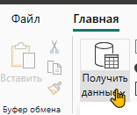

1. Выберите "Excel" в качестве источника данных и укажите путь к файлу Excel.

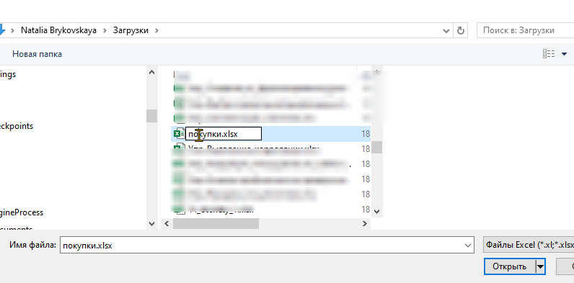

1. Выберите лист или таблицу, которые нужно импортировать.
2. Нажмите "Загрузить", чтобы загрузить данные в Power BI.

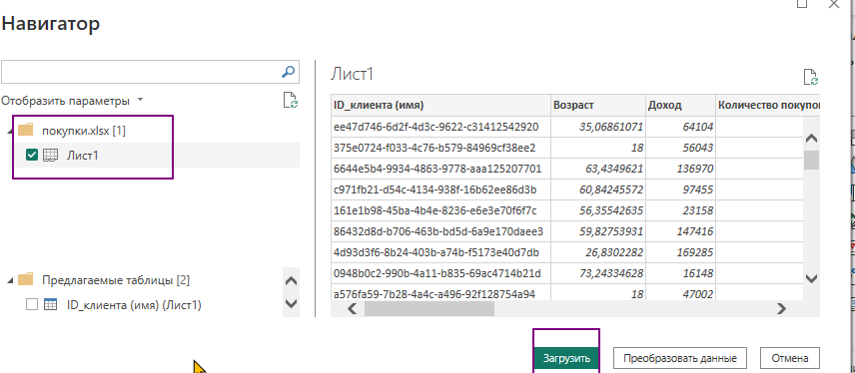

### **Экспорт данных**

После преобразования данных в Редакторе Power Query их можно загрузить в модель данных Power BI или экспортировать в другие форматы, например, CSV или Excel.

### **2)Упражнение: Экспорт данных в файл CSV**

[Экспорт данных из визуализации Power BI - Power BI | Microsoft Learn](https://learn.microsoft.com/ru-ru/power-bi/visuals/power-bi-visualization-export-data?tabs=powerbi-desktop)

1. Откройте преобразованную таблицу в Редакторе Power Query.
2. Нажмите "Закрыть и применить", чтобы загрузить данные в Power BI.
3. В Power BI Desktop выберите таблицу и нажмите "Экспорт данных".
4. Выберите "CSV" в качестве формата экспорта и укажите путь к файлу.

добавим любую визуализацию и уже от нее экспортирум данные

